Инструкция пользователя ЭБС BOOK.RU

Регистрация удаленно
Для удаленной регистрации запросите по электронной почте активационный код. Отправьте запрос в НТБ МГСУ на адрес library@mgsu.ru
Далее зайдите на сайт www.book.ru по ссылке с сайта библиотеки учебного заведения или набрав адрес в браузере. Откроется главная страница ЭБС BOOK.RU.
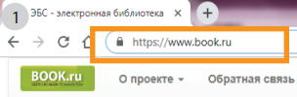
В правом верхнем углу перейдите по ссылке «Регистрация»
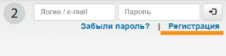
На открывшейся странице заполните все поля: введите код доступа, выданный вашим учебным заведением, ваш e-mail, фамилию, имя и отчество, проверочный код с картинки. Нажмите на кнопку «Регистрация».
ВАЖНО! Указывайте действительный адрес электронной почты, к которому вы имеете доступ. На него будут отправлены ссылка активации и логин/пароль для доступа к ЭБС BOOK.RU.
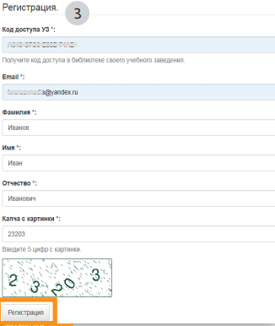
На указанный e-mail вы получите письмо со ссылкой для подтверждения регистрации, а также логин и пароль для входа в ЭБС BOOK.RU.
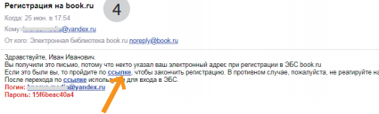
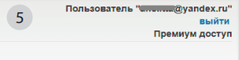
Ваша регистрация успешно завершена!

Поиск
Базовый поиск позволяет найти книгу, журнал или статью по всем доступным полям данных (название, авторы, другие метаданные, содержимое). На любой странице сайта Вы можете ввести поисковый запрос в окно «Поиск», расположенное в левом верхнем углу под логотипом ЭБС
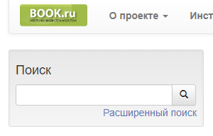
Расширенный поиск позволяет производить гибкий поиск по различным полям ресурсов. Нажмите на ссылку «Расширенный поиск», чтобы перейти к форме поиска. Укажите запрос и необходимые параметры поиска, а затем нажмите кнопку «Найти».

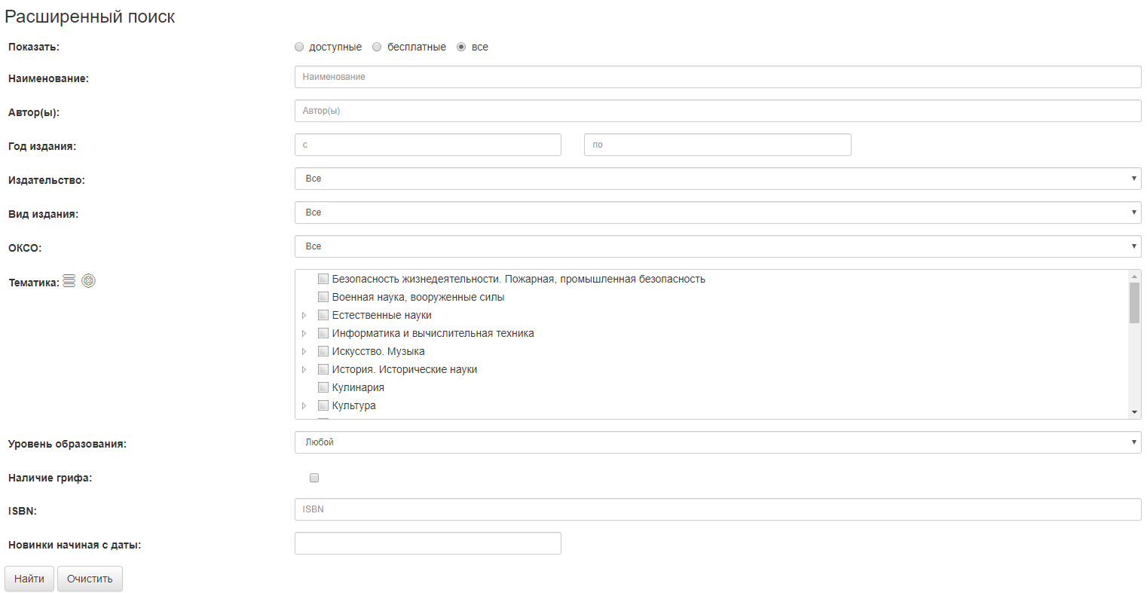

Чтение книг на сайте ЭБС
Если у Вашей библиотеки есть доступ к книге или к тематической коллекции, в которой она находится, Вам надо открыть карточку книги и нажать кнопку «Читать».
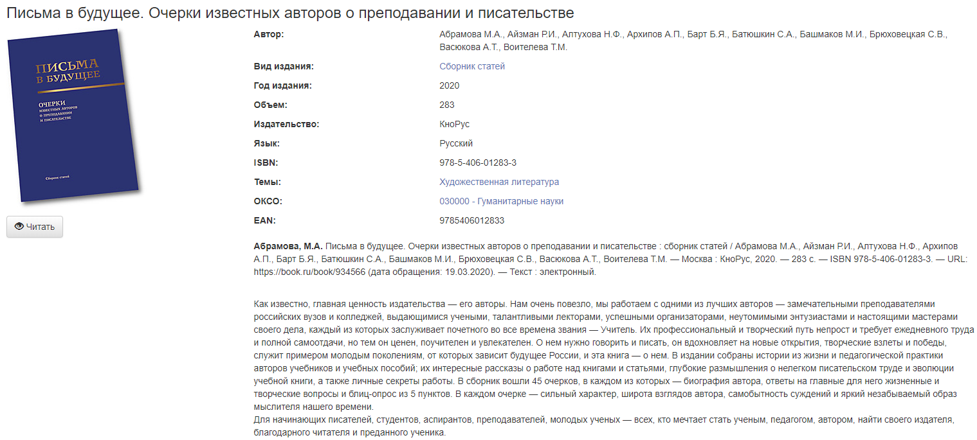
Книга откроется в этой же вкладке браузера.

